MEMORIU de PREZENTARE

Pentru proiectul

Asfaltare drum local continuare strada Andrei Bardac

Beneficiar: COMUNA DARMANESTI PRIN PRIMARIA DARMANESTI JUDETUL DAMBOVITA
Proiectant General : SC VIANET SRL

Elaborator:

Ing. Eduard Popescu

Cuprins

I. Denumirea proiectului:
II. Titular:
- numele;
- adresa poştală;
- numărul de telefon, de fax şi adresa de e-mail, adresa paginii de internet;
- numele persoanelor de contact:
• director/manager/administrator;
• responsabil pentru protecţia mediului.
III. Descrierea caracteristicilor fizice ale întregului proiect:
a) un rezumat al proiectului;
b) justificarea necesităţii proiectului;
c) valoarea investiţiei;
d) perioada de implementare propusă;
e) planşe reprezentând limitele amplasamentului proiectului, inclusiv orice suprafaţă de teren solicitată pentru a fi folosită temporar (planuri de situaţie şi amplasamente);
f) o descriere a caracteristicilor fizice ale întregului proiect, formele fizice ale proiectului (planuri, clădiri, alte structuri, materiale de construcţie şi altele).
Se prezintă elementele specifice caracteristice proiectului propus:
- profilul şi capacităţile de producţie;
- descrierea instalaţiei şi a fluxurilor tehnologice existente pe amplasament (după caz);
- descrierea proceselor de producţie ale proiectului propus, în funcţie de specificul investiţiei, produse şi subproduse obţinute, mărimea, capacitatea;
- materiile prime, energia şi combustibilii utilizaţi, cu modul de asigurare a acestora;
- racordarea la reţelele utilitare existente în zonă;
- descrierea lucrărilor de refacere a amplasamentului în zona afectată de execuţia investiţiei;
- căi noi de acces sau schimbări ale celor existente;
- resursele naturale folosite în construcţie şi funcţionare;
- metode folosite în construcţie/demolare;
- planul de execuţie, cuprinzând faza de construcţie, punerea în funcţiune, exploatare, refacere şi folosire ulterioară;
- relaţia cu alte proiecte existente sau planificate;
- detalii privind alternativele care au fost luate în considerare;
- alte activităţi care pot apărea ca urmare a proiectului (de exemplu, extragerea de agregate, asigurarea unor noi surse de apă, surse sau linii de transport al energiei, creşterea numărului de locuinţe, eliminarea apelor uzate şi a deşeurilor);
- alte autorizaţii cerute pentru proiect.
IV. Descrierea lucrărilor de demolare necesare:
- planul de execuţie a lucrărilor de demolare, de refacere şi folosire ulterioară a terenului;
- descrierea lucrărilor de refacere a amplasamentului;
- căi noi de acces sau schimbări ale celor existente, după caz;
- metode folosite în demolare;
- detalii privind alternativele care au fost luate în considerare;
- alte activităţi care pot apărea ca urmare a demolării (de exemplu, eliminarea deşeurilor).
V. Descrierea amplasării proiectului:
- distanţa faţă de graniţe pentru proiectele care cad sub incidenţa Convenţiei privind evaluarea impactului asupra mediului în context transfrontieră, adoptată la Espoo la 25 februarie 1991, ratificată prin Legea nr. 22/2001, cu completările ulterioare;
- localizarea amplasamentului în raport cu patrimoniul cultural potrivit Listei monumentelor istorice, actualizată, aprobată prin Ordinul ministrului culturii şi cultelor nr. 2.314/2004, cu modificările ulterioare, şi Repertoriului arheologic naţional prevăzut de Ordonanţa Guvernului nr. 43/2000 privind protecţia patrimoniului arheologic şi declararea unor situri arheologice ca zone de interes naţional, republicată, cu modificările şi completările ulterioare;
- hărţi, fotografii ale amplasamentului care pot oferi informaţii privind caracteristicile fizice ale mediului, atât naturale, cât şi artificiale, şi alte informaţii privind:
• folosinţele actuale şi planificate ale terenului atât pe amplasament, cât şi pe zone adiacente acestuia;
• politici de zonare şi de folosire a terenului;
• arealele sensibile;
- coordonatele geografice ale amplasamentului proiectului, care vor fi prezentate sub formă de vector în format digital cu referinţă geografică, în sistem de proiecţie naţională Stereo 1970;
- detalii privind orice variantă de amplasament care a fost luată în considerare.
VI. Descrierea tuturor efectelor semnificative posibile asupra mediului ale proiectului, în limita informaţiilor disponibile:
A. Surse de poluanţi şi instalaţii pentru reţinerea, evacuarea şi dispersia poluanţilor în mediu:
a) protecţia calităţii apelor:
- sursele de poluanţi pentru ape, locul de evacuare sau emisarul;
- staţiile şi instalaţiile de epurare sau de preepurare a apelor uzate prevăzute;
b) protecţia aerului:
- sursele de poluanţi pentru aer, poluanţi, inclusiv surse de mirosuri;
- instalaţiile pentru reţinerea şi dispersia poluanţilor în atmosferă;
c) protecţia împotriva zgomotului şi vibraţiilor:
- sursele de zgomot şi de vibraţii;
- amenajările şi dotările pentru protecţia împotriva zgomotului şi vibraţiilor;
d) protecţia împotriva radiaţiilor:
- sursele de radiaţii;
- amenajările şi dotările pentru protecţia împotriva radiaţiilor;
e) protecţia solului şi a subsolului:
- sursele de poluanţi pentru sol, subsol, ape freatice şi de adâncime;
- lucrările şi dotările pentru protecţia solului şi a subsolului;
f) protecţia ecosistemelor terestre şi acvatice:
- identificarea arealelor sensibile ce pot fi afectate de proiect;
- lucrările, dotările şi măsurile pentru protecţia biodiversităţii, monumentelor naturii şi ariilor protejate;
g) protecţia aşezărilor umane şi a altor obiective de interes public:
- identificarea obiectivelor de interes public, distanţa faţă de aşezările umane, respectiv faţă de monumente istorice şi de arhitectură, alte zone asupra cărora există instituit un regim de restricţie, zone de interes tradiţional şi altele;
- lucrările, dotările şi măsurile pentru protecţia aşezărilor umane şi a obiectivelor protejate şi/sau de interes public;
h) prevenirea şi gestionarea deşeurilor generate pe amplasament în timpul realizării proiectului/în timpul exploatării, inclusiv eliminarea:
- lista deşeurilor (clasificate şi codificate în conformitate cu prevederile legislaţiei europene şi naţionale privind deşeurile), cantităţi de deşeuri generate;
- programul de prevenire şi reducere a cantităţilor de deşeuri generate;
- planul de gestionare a deşeurilor;
i) gospodărirea substanţelor şi preparatelor chimice periculoase:
- substanţele şi preparatele chimice periculoase utilizate şi/sau produse;
- modul de gospodărire a substanţelor şi preparatelor chimice periculoase şi asigurarea condiţiilor de protecţie a factorilor de mediu şi a sănătăţii populaţiei.
B. Utilizarea resurselor naturale, în special a solului, a terenurilor, a apei şi a biodiversităţii.
VII. Descrierea aspectelor de mediu susceptibile a fi afectate în mod semnificativ de proiect:
- impactul asupra populaţiei, sănătăţii umane, biodiversităţii (acordând o atenţie specială speciilor şi habitatelor protejate), conservarea habitatelor naturale, a florei şi a faunei sălbatice, terenurilor, solului, folosinţelor, bunurilor materiale, calităţii şi regimului cantitativ al apei, calităţii aerului, climei (de exemplu, natura şi amploarea emisiilor de gaze cu efect de seră), zgomotelor şi vibraţiilor, peisajului şi mediului vizual, patrimoniului istoric şi cultural şi asupra interacţiunilor dintre aceste elemente. Natura impactului (adică impactul direct, indirect, secundar, cumulativ, pe termen scurt, mediu şi lung, permanent şi temporar, pozitiv şi negativ);
- extinderea impactului (zona geografică, numărul populaţiei/habitatelor/speciilor afectate);
- magnitudinea şi complexitatea impactului;
- probabilitatea impactului;
- durata, frecvenţa şi reversibilitatea impactului;
- măsurile de evitare, reducere sau ameliorare a impactului semnificativ asupra mediului;
- natura transfrontalieră a impactului.
VIII. Prevederi pentru monitorizarea mediului - dotări şi măsuri prevăzute pentru controlul emisiilor de poluanţi în mediu, inclusiv pentru conformarea la cerinţele privind monitorizarea emisiilor prevăzute de concluziile celor mai bune tehnici disponibile aplicabile. Se va avea în vedere ca implementarea proiectului să nu influenţeze negativ calitatea aerului în zonă.
IX. Legătura cu alte acte normative şi/sau planuri/programe/strategii/documente de planificare:
A. Justificarea încadrării proiectului, după caz, în prevederile altor acte normative naţionale care transpun legislaţia Uniunii Europene: Directiva 2010/75/UE (IED) a Parlamentului European şi a Consiliului din 24 noiembrie 2010 privind emisiile industriale (prevenirea şi controlul integrat al poluării), Directiva 2012/18/UE a Parlamentului European şi a Consiliului din 4 iulie 2012 privind controlul pericolelor de accidente majore care implică substanţe periculoase, de modificare şi ulterior de abrogare a Directivei 96/82/CE a Consiliului, Directiva 2000/60/CE a Parlamentului European şi a Consiliului din 23 octombrie 2000 de stabilire a unui cadru de politică comunitară în domeniul apei, Directiva-cadru aer 2008/50/CE a Parlamentului European şi a Consiliului din 21 mai 2008 privind calitatea aerului înconjurător şi un aer mai curat pentru Europa, Directiva 2008/98/CE a Parlamentului European şi a Consiliului din 19 noiembrie 2008 privind deşeurile şi de abrogare a anumitor directive, şi altele).
B. Se va menţiona planul/programul/strategia/documentul de programare/planificare din care face proiectul, cu indicarea actului normativ prin care a fost aprobat.
X. Lucrări necesare organizării de şantier:
- descrierea lucrărilor necesare organizării de şantier;
- localizarea organizării de şantier;
- descrierea impactului asupra mediului a lucrărilor organizării de şantier;
- surse de poluanţi şi instalaţii pentru reţinerea, evacuarea şi dispersia poluanţilor în mediu în timpul organizării de şantier;
- dotări şi măsuri prevăzute pentru controlul emisiilor de poluanţi în mediu.
XI. Lucrări de refacere a amplasamentului la finalizarea investiţiei, în caz de accidente şi/sau la încetarea activităţii, în măsura în care aceste informaţii sunt disponibile:
- lucrările propuse pentru refacerea amplasamentului la finalizarea investiţiei, în caz de accidente şi/sau la încetarea activităţii;
- aspecte referitoare la prevenirea şi modul de răspuns pentru cazuri de poluări accidentale;
- aspecte referitoare la închiderea/dezafectarea/demolarea instalaţiei;
- modalităţi de refacere a stării iniţiale/reabilitare în vederea utilizării ulterioare a terenului.
XII. Anexe - piese desenate:
1. planul de încadrare în zonă a obiectivului şi planul de situaţie, cu modul de planificare a utilizării suprafeţelor; formele fizice ale proiectului (planuri, clădiri, alte structuri, materiale de construcţie şi altele); planşe reprezentând limitele amplasamentului proiectului, inclusiv orice suprafaţă de teren solicitată pentru a fi folosită temporar (planuri de situaţie şi amplasamente);
2. schemele-flux pentru procesul tehnologic şi fazele activităţii, cu instalaţiile de depoluare;
3. schema-flux a gestionării deşeurilor;
4. alte piese desenate, stabilite de autoritatea publică pentru protecţia mediului.

MEMORIU TEHNIC DE PREZENTARE

INTRODUCERE

Realizarea unei infrastructuri moderne prin modernizarea strazii Andrei Bardac este deosebit de importantă pentru comuna DARMANESTI judetul Dambovita în ceea ce priveşte atragerea şi menţinerea investiţiilor în multiple ramuri de activitate din zonă, dezvoltarea economică şi socială a judetului Dambovita si comuna DARMNESTI şi dezvoltarea echilibrată a regiunii din care face parte această comună, reprezentând în acelaşi timp şi punctul de plecare pentru transformarea zonei într-o zonă atractivă , pentru desfăşurarea de activităţi economice si agricole.

Entitatea responsabilă cu implementarea proiectului, respectiv UAT DARMANESTI jud Dambovita a optat pentru promovarea unei investiţii, care să asigure pentru populaţia riverana si operatorii economici condiţii decente de deplasare în condiţii de siguranţă şi confort.
Integrarea ţării noastre în U.E. presupune echiparea zonelor rurale din punct de vedere urbanistic la nivelul exigenţelor Europene. În acelaşi sens se urmăreşte ridicarea calităţii vieţii prin realizarea unei infrastructuri adecvate.
Pe baza notificarii depuse de Beneficiar la APM Dambovita, autoritatea de mediu poate decide asupra necesitatii declansarii procedurii de evaluare a impactului de mediu, incadrand proiectul in in prevederile leg 292/2018, ANEXA 2 pct. 10.lit. e) .
Prezenta documentatie a fost elaborata conform anexei nr. 5E la leg 292/2018 privind evaluarea impactului anumitor proiecte publice şi private asupra mediului, pentru proiecte publice si private, in scopul obtinerii acordului de mediu.
Acest Memoriu respecta legislatia in vigoare, cu accent pe urmatoarele:

- ORDONANTA DE URGENTA nr. 195 din 22 decembrie 2005 privind protectia mediului, completata si modificata cu Legea 265/2006 cu modificarile si completarile ulterioare
- Leg 292/2018 privind evaluarea impactului anumitor proiecte publice şi private asupra mediului
- HOTĂRÂRE nr. 445 din 8 aprilie 2009 privind evaluarea impactului anumitor proiecte publice şi private asupra mediului
- Legea 211 din 15 noiembrie 2011 privind regimul deseurilor
- HG 856/ 16.08.2002 privind evidenta gestiunii deseurilor si pt aprobarea listei cuprinzand deseurile, inclusiv deseurile periculoase, cu modificarile ulterioare
- LEGE nr. 104 din 15 iunie 2011 privind calitatea aerului înconjurător
- ORDIN nr.536 din 23 iunie 1997 pentru aprobarea Normelor de igiena şi a recomandarilor privind mediul de viata al populatiei
- LEGE nr. 451 din 8 iulie 2002 pentru ratificarea Convenţiei europene a peisajului, adoptată la Florenţa la 20 octombrie 2000
- HG nr. 1756 din 6 decembrie 2006 privind limitarea nivelului emisiilor de zgomot în mediu produs de echipamente destinate utilizării în exteriorul clădirilor

I. DENUMIREA PROIECTULUI

Asfaltare drum local continuare strada Andrei Bardac

II. TITULARUL PROIECTULUI
- denumirea titularului: Comuna Darmanesti
- adresa titularului, telefon, fax, adresa de e-mail: Str. Mihai Viteazu, Nr.530 – jud Dambovita,
Contact: | Telefon: 0245/661306
- reprezentant legal primar Mihalache Valentin.

Elaborator Memoriu de prezentare:
S.C. VIANET S.R.L.
Str. Principala nr. 87 Dambovita
Phone: +40 721204077
E-Mail: vianet.project@yahoo.co.uk
Reg. Com. J 15/159/2001, C.U.I. RO 14021003
Cod CAEN 7112 – Activităţi de inginerie şi consultanţă tehnică legată de acestea

III. DESCRIEREA PROIECTULUI

III.1. Amplasare in zona
Proiectul va fi executat in comuna DARMANESTI, judeţul Dâmboviţa. Comuna DARMANESTI este situată în partea de est a judeţului Dâmboviţa, la circa 30 km distanţă de reşedinţa de judeţ, municipiul Târgovişte.
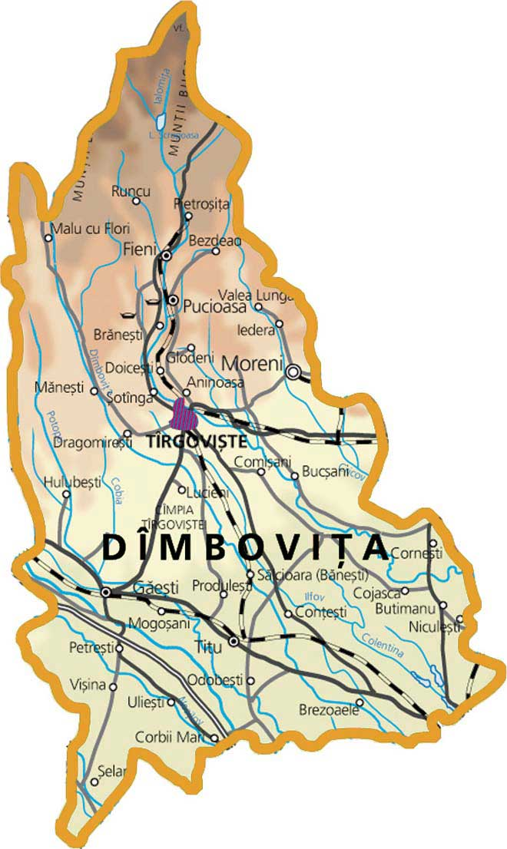
Fig.1 – Amplasamentul proiectului la nivel de judet
Proiectul vizeaza modernizarea strazilor care se suprapun in totalitate pe traseul existent. În Inventarul Domeniului Public al judetului Dambovita aceste drumuri se regasesc in forma impusa de HG nr 1350/2001 privind atestarea domeniului public .
Lucrările se efectuează în totalitate pe terenuri apartinand domeniului public şi nu sunt necesare achiziţii de noi terenuri.
Conform certificatului de urbanism din punct de vedere juridic, terenurile pe care urmează să se desfasoare lucrările ce fac obiectul prezentului proiect, fac parte din domeniul public al judetului Dambovita. Categoria de folosinta este „teren – drum public”, cu mentiunea ca exista retele edilitare pentru care s-au intocmit documentatii de avizare distincte.

III.2. Rezumatul proiectului

Din punct de vedere tehnic drumurile locale prezinta caracteristici diverse prezentate pe fiecare strada in cele ce urmeaza:

1.Strada Andrei Bardac are o lungime declarata de 1362m, carosabilul de 5m latime si se situeaza in partea de Vest a comunei in localitatea Darmanesti si se inscrie pe un teren cu panta de la Nord la Sud de 2%.
Tronsonul face legatura cu trama stradala comunala este una din arterele laterale ale comunei.
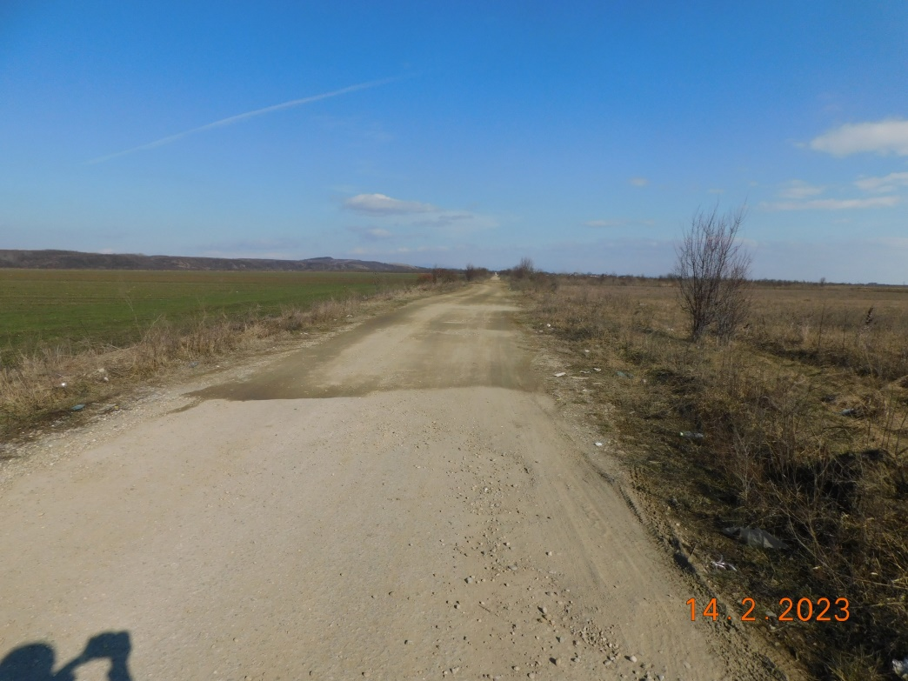
Inceput sector – limita asfaltata a racordarii cu DN72 – racordare amenajata anterior.
Aici se gasesc in totalitate riverani- zona cu functiuni specifice agricole.
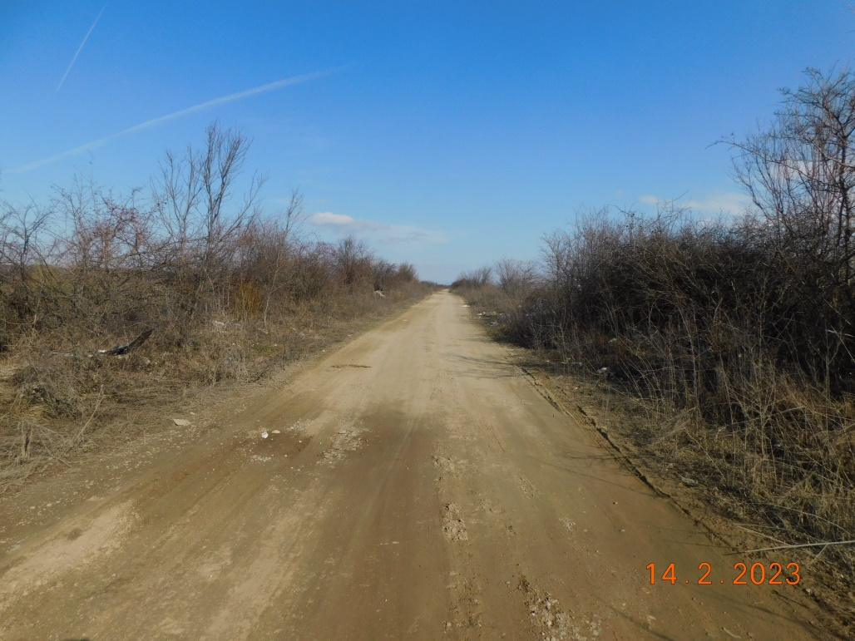
In continuare drumul este pietruit prin balastare si reclama intretinere cu material pietros de pana la 300mc/km conform indicativ 101.1.5 al normativului AND554-2002 in pregatirea asfaltarii.

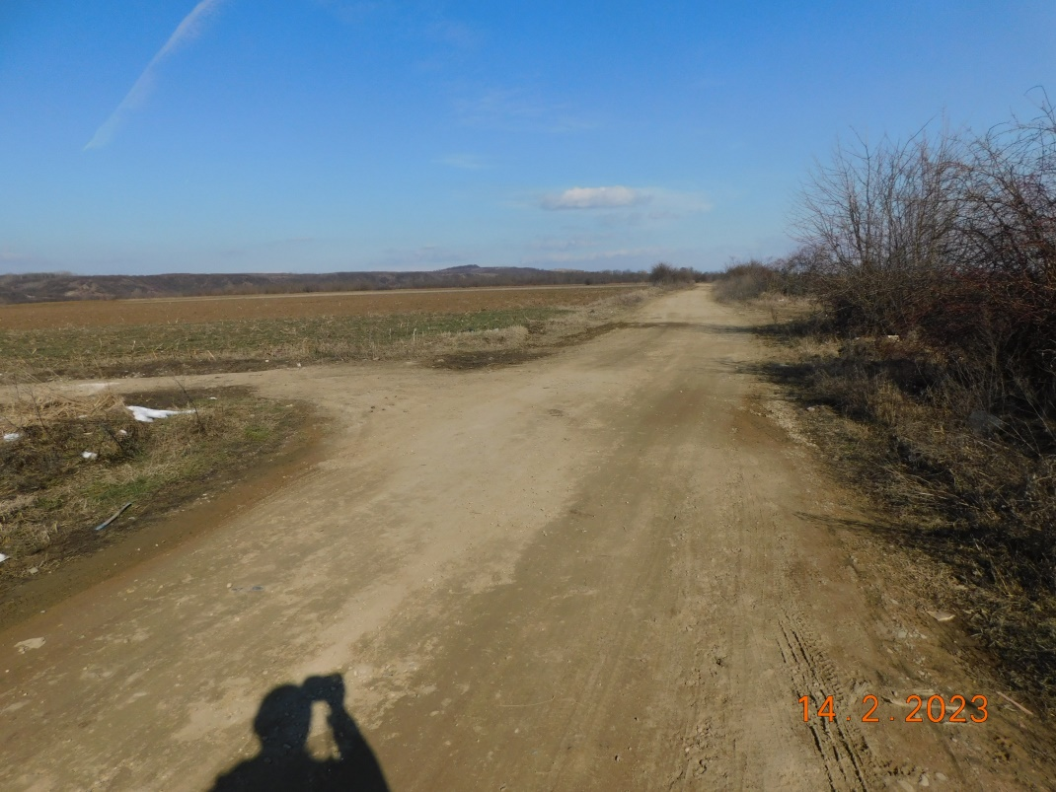
Strada are clasa tehnica V, platforma carosabila de 5m (drum local cu o banda de circulatie avand 4m prevazut cu 2 benzi de incadrare de 0,5m) cu acostamente de 0,5m si santuri de pamant care urmeaza a fi recalibrate.
Se va executa cu panta spre margini, carosabilul avand 2,5% iar acostementele 4% . Ampriza disponibila nu depaseste decat rareori 12m regimul de clarificare a culuarului drumului face obiectul Cadastrului General.
Lucrari de arta:
-podet armat DN400 L=7m la drumurile laterale

Investitia prevede refacerea strazii descrise in paragraful anterior. Se va realiza un drum (strada dupa caz) cu o banda de circulatie de 5,00m (drum cu o banda de circulatie de 4m incadrata cu 2 benzi de 0,5m carosabilul) si acostamente de 0.5m pe ambele parti cu santuri sapate cca. 0,5-1,00m in proiectie orizontala. Viteza de proiectare 60 km/h, conform Ordinului MT nr. 1296/2017. Se circula cu max 50 km/h in localitate aliniament si palier.

SISTEM RUTIER:
Situatia configuratiei profilului tip:
Profil tip de drum comunal de clasa 5 avand 5,00m carosabilul, 2x-0,5m acostamentele, circa 1,2m santurile in proiectie orizontala. Panta pe carosabil este sistem acoperis avand 2,5% la asfalt si 4% la acostamente spre santuri.
- Solutia tehnica
DRUMURI
Tipologia si categoria strazilor cu tipul de trafic aferent ne conduce la alegerea sistemelor rutiere în funcţie de caracteristicile tronsoanelor omogene .
În conformitate cu starea actuală a sistemului rutier existent, foraje, sondaje, trafic şi dimensionare s-au identificat:

Imbracaminte Bitumimoasa Usoara in doua straturi PD 177-2001:
Denumirea materialului  din strat | H (cm) | E, MPa | µ
Uzura BAPC16rul | 4 | 3600 | 0.35
Baza ABPS31,5baz. | 8 | 5000 | 0.35
Piatra Sparta | 12 | 400 | 0.25
Balast reprofilat cu aport de pana la 300mc/km | 25 | 208 | 0,25
Pamant de fundare | Inf. | 70 | 0.25
-corespunde si Tabel 5 din Normariv PD 177-2001 cu structuri semirigide. Durata de serviciu a unui astfel de sistem nu depaseste 7 ani. ( normativ)

- Profilul in lung
Panta | – sub 6% sau conform planuri ( exceptional )

PARAMETRII | VALOARE
viteza de proiectare impusa de zona de relief si de context | 60 km/h
Una benzi de circulatie | 5,00m
raza minimă în plan admisibila conform norme | 25 m
raza minimă exceptionala admisibila conform norme | 20 m
raze minime admisibile ale racordărilor verticale convexe | 350m
raze minime admisibile ale racordărilor verticale concave | 350m
distanţa de vizibilitate | Min 25m

b) descrierea, după caz, şi a altor categorii de lucrări incluse în soluţia tehnică de intervenţie propusă,
- Scurgerea apelor si lucrari de arta
Se vor realiza drenarea apelor pluviale şi evacuarea lor în afara zonei periculoase pentru drum prin sistemul de preluare si evacuare a apelor refacut prin santuri noi recalibrate prevazute cu podete tubulare dupa caz. Lucrarile de arta:
-2 podete armate DN400 L=7m la drumurile laterale

- Siguranta circulatiei
Semnalizarea orizontală
O componentă principală a sistemului de orientare şi dirijare a traficului auto o constituie marcajele realizate pe suprafaţa părţii carosabile şi pe alte elemente situate în apropierea
acesteia .
În acest proiect vom detalia şi vom departaja aceste lucrări în funcţie de rolul pe care acestea îl au în dirijarea şi orientarea circulaţiei: marcaje longitudinale, care cuprind liniile de direcţie şi marcaj lateral, liniile obligate de racordare. Cu acest marcaj se va realiza separarea sensurilor de circulaţie, delimitarea benzilor de circulaţie şi a părţii carosabile. Marcajele transversale se vor utiliza pentru a marca locurile de oprire sau pentru avertizare privind reducerea vitezei la apropierea de zonele cu potenţial pericol.

Semnalizare verticală
Sistemul de semnalizare pe verticală s-a studiat cu atenţie pentru a avea o concordanţă între acesta şi sistemul de marcare orizontală, pentru a nu crea confuzii şi interpretări greşite, pentru a fi citit cu uşurinţă atât pe timp de zi, cât şi pe timp de noapte.
Realizarea unei semnalizări verticale eficiente cuprinde indicatoare de avertizare, de obligativitate şi indicatoare de informare şi orientare.
Se vor propune lucrări de completare a marcajului a locurilor de parcare în zonele destinate acestei activităţi, pentru avertizare privind delimitarea spaţiilor interzise, pentru interzicerea staţionarii, furnizarea de informaţii prin utilizarea unor săgeţi sau inscripţii care oferă indicaţii privind încadrarea corectă pe benzile care corespund itinerarului ales în adoptarea unor viteze corespunzătoare traseului care urmează.
Toate materialele utilizate (vopseaua de marcaj, indicatoare etc) vor fi agrementate şi cele care nu sunt agrementate vor fi însoţite de Certificate de Calitate.

c) analiza vulnerabilităţilor cauzate de factori de risc, antropici şi naturali, inclusiv de schimbări climatice ce pot afecta investiţia;
Impactul produs asupra mediului, prin modernizarea şi reabilitarea drumurilor proiectate, este generat de circulaţia autovehiculelor şi are caracter redus.

d) informaţii privind posibile interferenţe cu monumente istorice/de arhitectură sau situri arheologice pe amplasament sau în zona imediat învecinată; existenţa condiţionărilor specifice în cazul existenţei unor zone protejate;
Nu exista premise care sa conduca la ideea existentei unor posibile interferente sau conditionari in sensul celor descrise mai sus.
e) caracteristicile tehnice şi parametrii specifici investiţiei rezultate în urma realizării lucrărilor de intervenţie.

IV. Descrierea lucrărilor de demolare necesare:
- planul de execuţie a lucrărilor de demolare, de refacere şi folosire ulterioară a terenului;
- descrierea lucrărilor de refacere a amplasamentului;
- căi noi de acces sau schimbări ale celor existente, după caz;
- metode folosite în demolare;
- detalii privind alternativele care au fost luate în considerare;
- alte activităţi care pot apărea ca urmare a demolării (de exemplu, eliminarea deşeurilor).

Prezentul proiect NU face apel la demolarea unor structuri.

V. Descrierea amplasării proiectului:
Trama stradala a comunei DARMANESTI asa cum apare in domeniul public al comunei DARMANESTI conform HG nr 1350/2001 privind atestarea domeniului public

EVALUAREA IMPACTULUI ASUPRA MEDIULUI INCONJURATOR
VI. Descrierea tuturor efectelor semnificative posibile asupra mediului ale proiectului, în limita informaţiilor disponibile:
A. Surse de poluanţi şi instalaţii pentru reţinerea, evacuarea şi dispersia poluanţilor în mediu:

SURSE DE POLUANŢI ŞI PROTECŢIA FACTORILOR DE MEDIU
protecţia calităţii apelor
Surse de poluanţi pentru ape
Surse de poluanţi pentru ape în perioada de execuţie
In perioada de executie a drumului proiectat sursele posibile de poluare a apelor sunt: organizarile de santier, traficul de santier, lucrarile propriu-zise prin manevrarea materialelor de constructie.
Astfel, lucrarile de terasamente determina antrenarea unor particule fine de pamant care pot ajunge in apele de suprafata. Manipularea si punerea in opera a materialelor de constructii (beton, bitum, agregate etc) determina emisii specifice fiecarui tip de material si fiecarei operatii de constructie. Se pot produce pierderi accidentale de materiale, combustibili, uleiuri din masinile si utilajele santierului. Manevrarea defectuoasa a autovehiculelor care transporta diverse tipuri de materiale sau a utilajelor in apropierea cursurilor de apa poate conduce la producerea unor deversari accidentale.
In cazurile în care lucrarile se desfasoara in apropierea cursurilor de apă, acestea pot produce poluarea directa a apelor. De asemenea, ploile care spala suprafata santierului pot antrena depunerile si particulele de sol, acestea ajungand indirect in cursurile de apă.
Traficul greu, specific santierului, determina diverse emisii de substante poluante in atmosfera (NO_{x}, CO, SO_{x} - caracteristice carburantului motorina, particule in suspensie etc), acesti poluanti din aer sunt transferati prin depunere sau spalare in ceilalti factori de mediu (apa de suprafata si subterana, sol etc). De asemenea, diferite particule rezultate prin frecare si uzura (din calea de rulare, din pneuri) pot constitui o sursa de poluare pentru apele de suprafata si subterane din vecinatatea drumului.
In ceea ce priveste organizarile de santier, locul acestora va fi stabilit pe traseul de lucru de-a lungul drumului, apele uzate menajere de la personalul angajat poate constitui de asemenea un factor de poluare al apelor in zona de amplasament.
Statiile de alimentare cu carburanti si de intretinere a utilajelor si mijloacelor de transport sunt surse potentiale de poluare a apelor de suprafata si subterane.
Surse de poluanţi pentru ape în perioada de exploatare
Potentiale surse de impurificare a apelor in perioada de functionare sunt date de:
-depunerea directa pe luciul apei de poluanti rezultati de la trafic;
-deversari de ape uzate neepurate, direct in emisari; se considera ape uzate, apele pluviale ce spala soseaua.
-deversari in emisari ale apelor potential poluate cu substante toxice si/sau periculoase rezultate din accidente rutiere.
Măsuri de protecţie a apelor
Măsuri de protecţie a apelor în perioada de execuţie
La aceasta faza a proiectului nu se poate spune cu exactitate unde vor fi amplasate organizarile de santier, locul precum si numarul acestora urmand a fi stabilit de constructor.
Se recomandă ca amplasamentul organizării de şantier să nu se afle în apropierea apelor de suprafaţă, a pădurilor şi să fie în afara localităţilor.
Pentru limitarea sau eliminarea impactului negativ se prevăd unele lucrari speciale: instalatii de epurare/stocare a apelor uzate (bazine etanse, decantoare) provenite de la organizarea de santier sau din lucrarile de constructie etc.
Pentru functionarea acestor obiective si a instalatiilor care le deservesc, trebuie solicitate si obtinute avize si acorduri emise de organele abilitate.
Locurile unde vor fi construite aceste organizari trebuie sa fie astfel stabilite incat sa nu aduca prejudicii mediului natural sau uman (prin emisii atmosferice, prin producerea unor accidente cauzate de traficul rutier din santier, de manevrarea materialelor, prin descarcarea accidentala a masinilor care transporta materialele in cursurile de apa de suprafata, prin producerea de zgomot etc). Trebuie evitata amplasarea lor in apropierea unor zone sensibile (langa cursurile de apa care constituie surse de alimentare cu apa, langa captarile de apa subterana) sau trebuie asigurata respectarea conditiilor de protectie a acestora. De asemenea, se recomanda ca ele sa ocupe suprafete cat mai reduse, pentru a nu scoate din circuitul actual suprafete prea mari de teren.
Daca nu pot fi racordate la reteaua de canalizare, pentru organizarile de santier se recomanda proiectarea unui sistem de canalizare, epurare si evacuare atat a apelor menajere, provenite de la cantina, spatii igienico-sanitare, cat si pentru apele meteorice care spala platformele amenajate in santier. Functie de numarul de persoane care va utiliza apa aici in scop menajer se va adopta un sistem cu una sau mai multe bazine etanse, care se vor vidanja periodic.
Platforma organizarii trebuie proiectata astfel incat apa meteorica sa fie si ea colectata printr-un sistem de santuri sau rigole pereate, unde sa se poata produce o sedimentare inainte de descarcare, sau pot fi prevazute guri de scugere, de unde apa va fi evacuata in reteaua de canalizare sau va fi introdusa in decantoarele prevăzute pentru ape menajere.
In perioada de executie a lucrarilor, se recomanda amplasarea unor bazine decantoare in apropierea corpurilor de apa.

Măsuri de protecţie a apelor în perioada de exploatare
Lucrarile proiectate pentru retinerea poluantilor in perioada de exploatare sunt cele pentru epurarea apelor meteorice care spala platforma drumului inainte de a fi deversate intr-un receptor natural, in reteaua de canalizare sau pe terenurile înconjurătoare.
Lucrarile prevazute pentru scurgerea apelor meteorice (santuri, podete, drenuri) vor impiedica stagnarea apei pe platforma drumului, contribuind la pastrarea suprafetei acesteia in conditii bune.
Apa care spala platforma drumului este incarcata cu diferiti poluanti rezultati de la traficul rutier (de la emisiile autovehiculelor, de la pierderile de carburanti si uleiuri, de la frecarea intre pneurile autovehiculelor si calea de rulare etc) sau adusi de vant de pe terenurile invecinate. Se apreciaza ca o parte din aceste substante vor fi retinute in santuri, care vor fi curatate periodic.
Pentru diminuarea cantitatii de substante poluante care pot ajunge in apele de suprafata sau se pot infiltra in subteranul freatic, poluand totodata si solul, se vor prevedea decantoare – separatoare de grasimi si bazine de dispersie in zonele unde se prevad parcari.
În cadrul activităţilor de întreţinere apar în mod curent şi alte surse de poluare din care cea mai importantă este împrăştierea sării (NaCl) în perioadele de îngheţ. Se apreciează că, în anii cu ierni aspre, se folosesc cca. 5t/an/km de sare pentru dezgheţarea părţii carosabile. Această sare este spălată de ape şi împrăştiată pe terenurile riverane. Studiile sistematice efecutate în alte ţări atestă că ionii de Na sunt puţin mobili şi se fixează în sol pe primii 10-40 cm. Ionul de Cl este mult mai mobil şi poate ajunge în apele subterane. Nu s-au semnalat poluări periculoase ale factorilor de mediu ca rezultat al spălării sării de pe carosabil, utilizarea acesteia degradand superficial sistemului rutier. Cantităţi mari de NaCl se pot infiltra în terenurile adiacente drumului, în cazul stocarii necorespunzătoare.
protecţia aerului
Surse de poluanţi pentru aer
Sursele de poluare a aerului şi emisii de poluanţi în perioada de execuţie
In perioada de constructie a drumurilor, activităţile din şantier pot avea un impact notabil asupra calitatii atmosferei in zonele de lucru si in zonele limitrofe acestora.
Executia investitiei constituie, pe de o parte, o sursa de emisii de praf, iar pe de alta parte, sursa de emisie a poluantilor specifici arderii combustibililor fosili (produse petroliere distilate) atat in motoarele utilajelor necesare efectuarii acestor lucrari, cat si ale mijloacelor de transport folosite.
Emisiile de praf, care apar in timpul executiei constructiei, sunt asociate lucrarilor de excavare, de vehiculare si punere in opera a pamantului si a materialelor de constructie, de nivelare si taluzare, precum si altor lucrari specifice.
Degajarile de praf in atmosfera variaza adesea substantial de la o zi la alta, depinzand de nivelul activitatii, de specificul operatiilor si de conditiile meteorologice.
Natura temporara a lucrarilor de constructie, specificul diferitelor faze de executie, modificarea continua a fronturilor de lucru diferentiaza net emisiile specifice acestor lucrari de alte surse nedirijate de praf, atat in ceea ce priveste estimarea, cat si controlul emisiilor.
Modul de abordare privind estimarea emisiilor de la lucrarile de executie a constructiilor utilizat si recomandat in tarile dezvoltate (Agentia Europeana de Mediu - EEA, Agentia de Protectie a Mediului a SUA - US - EPA), se bazeaza pe luarea in consideratie a lucrarilor care se executa pe intreaga arie implicata sau, dupa caz, pe portiuni ale acestei arii, fara urmarirea in detaliu a planului de lucrari sau a proiectelor individuale.
Sursele existente de poluare pe traseul drumurilor prevazute a se moderniza constituie in diferite zone, surse fixe suplimentare de poluare a atmosferei.
Sursele principale de poluare a aerului specifice executiei lucrarii pot fi grupate dupa cum urmeaza:
- Activitatea utilajelor de constructie
Activitatea utilajelor cuprinde, in principal, decaparea si depozitarea pamantului vegetal, decaparea straturilor de pamant si balast contaminate, sapaturi si umpluturi in corpul drumului din pamant si balast, execuţia lucrărilor de artă, a sistemului rutier, şanţurilor, etc, vehicularea materialelor in bazele de productie ale betonului si asfaltului, etc.
Poluarea specifica activitatii utilajelor se apreciaza dupa consumul de carburanti (substante poluante NO_{x}, CO, COVNM, particule materiale din arderea carburantilor etc.) si aria pe care se desfasoara aceste activitati (substante poluante - particule materiale in suspensie si sedimentabile).
Se apreciaza ca poluarea specifica activitatilor de alimentare cu carburanti, intretinere si reparatii ale utilajelor este redusa.
- Transportul materialelor, prefabricatelor, personalului
Circulatia mijloacelor de transport reprezinta o sursa importanta de poluare a mediului pe santierele de constructii.
Poluarea specifica circulatiei vehiculelor se apreciaza dupa consumul de carburanti (substante poluante - NO_{x}, CO, COVNM, particule materiale din arderea carburantilor etc.) si distantele parcurse (substante poluante - particule materiale ridicate in aer de pe suprafata drumurilor).
Apreciem ca poluarea aerului in cadrul activitatilor de alimentare cu carburant, intretinere si reparatii ale mijloacelor de transport este redusa si poate fi neglijata.
- Activitatea din organizarile de santier
Poluarea specifica organizarilor de santier este determinata de functionarea unitatilor termice pentru incalzirea birourilor, atelierelor etc., alimentarea cu apa şi canalizarea, etc. Poluarea este relativ redusa si localizata.
Sursele de poluare a aerului şi emisii de poluanţi în perioada de exploatare
Principala sursa de poluare a aerului specifică drumurilor modernizate este reprezentata de circulaţia autovehiculelor, in special a celor de mare tonaj, care produc emisii de gaze rezultate din arderea combustibililor, particule materiale antrenate de trafic, poluanti ce impurifica atmosfera.
Nu s-au luat în considerare alte surse potenţiale de poluare a aerului: obiective economice, sociale, turistice, etc. care se vor construi ulterior la marginea drumului. Pentru aceste obiective se vor solicita acorduri de mediu conform reglementărilor în vigoare.

Măsuri de protecţie a aerului

Măsuri de protecţie a aerului în perioada de execuţie
Sursele de impurificare a atmosferei asociate activitatilor care se vor desfasura pe traseul investitiei, constituie surse libere, deschise, avand cu totul alte particularitati decat sursele aferente unor activitati industriale sau asemanatoare. Ca urmare, nu se poate pune problema unor instalatii de captare - epurare - evacuare in atmosfera a aerului impurificat/gazelor reziduale.
Referitor la emisiile de la autovehicule, acestea trebuie să corespundă condiţiilor tehnice prevăzute la inspecţiile tehnice care se efectuează periodic pe toată durata utilizării tuturor autovehiculelor înmatriculate în ţară.
Lucrarile de organizare a santierului trebuie sa fie corect concepute si executate, cu dotari moderne in baracamente si instalatii, care sa reduca emisia de noxe in aer, apa si pe sol. Concentrarea lor intr-un singur amplasament este benefica diminuand zonele de impact si favorizand o exploatare controlata si corecta.
La iesirea din gropile de imprumut se recomanda instalarea unor structuri tip portal ce pulverizeaza apa pe pamantul din autobasculantele care vor trece pe sub ele pentru a forma o crusta, impiedicand astfel antrenarea particulelor de sol de catre vant sau datorita circulatiei in perioada de transport.
Pentru perioada de iarna, parcurile de utilaje si mijloace de transport vor fi dotate cu roboti electrici de pornire, pentru a se evita evacuarea de gaze de esapament pe timpul unor demarari lungi sau dificile. Asemenea instalatii se vor prevedea si la punctele de lucru.
Utilajele si mijloacele de transport vor fi verificate periodic in ceea ce priveste nivelul emisiilor de monoxid de carbon si al concentratiilor de poluanti in gazele de esapament, acestea vor fi puse in functiune numai dupa remedierea eventualelor defectiuni.
Se recomanda ca la lucrari sa se foloseasca numai utilaje si mijloace de transport dotate cu motoare Diesel, alimentate cu carburanti fara continut de Pb si S, care genereaza un nivel scazut de monoxid de carbon.
Alimentarea cu carburanti a mijloacelor de transport se va realiza numai in statia centralizata din organizarea de santier. Pentru utilajele ce sunt dispersate la punctele de lucru alimentarea se poate face cu autocisterne, doar pe suprafete special amenajate.
Procesele tehnologice care produc mult praf cum este cazul umpluturilor de pamant vor fi reduse in perioadele cu vant puternic, sau se va urmari o umectare mai intensa a suprafetelor.
Drumurile de santier vor fi permanent intretinute prin nivelare si stropire cu apa pentru a se reduce praful. In cazul transportului de pamant se va prevedea pe cat posibil trasee situate chiar pe corpul umpluturii astfel incat pe de o parte sa se obtina o compactare suplimentara, iar pe de alta parte pentru a restrange aria de emisii de praf si gaze de esapament.

Măsuri de protecţie a aerului în perioada de exploatare
Principala sursa de impurificare a atmosferei caracteristica obiectivului studiat pentru perioada de exploatare curenta nu presupune adoptarea unor instalatii pentru colectarea - epurarea - dispersia in atmosfera a gazelor reziduale.
Sistemele pentru reducerea emisiilor specifice autovehiculelor se afla in prezent inca intr-o proportie redusa in Romania. Pe masura evolutiei tehnologiilor de fabricare a motoarelor autohtone si a legislatiei nationale in domeniu aceste sisteme vor evolua, cu efecte benefice asupra calitatii mediului.
Mijloacele de transport sunt verificate periodic in ceea ce priveste nivelul de emisii si vor fi puse in functiune numai dupa remedierea eventualelor defectiuni.
Pentru a mentine scazut nivelul de poluare a atmosferei cu particule materiale, o masura eficienta o reprezinta asigurarea intretinerii sistemului rutier in conditii de exploatare eficienta. De asemenea se propune ca beneficiarul sa asigure in timpul sezonului secetos stropirea suprafetei drumului cu apa si mentinerea permanenta a igienei in zonele adiacente traseului prin gestiunea corespunzatoare a deseurile aparute pe traseul drumurilor care pot fi antrenate de catre vant.
protecţia ÎMPOTRIVA ZGOMOTULUI ŞI VIBRAŢIILOR

Surse de zgomot si vibratii

Surse de zgomot şi vibraţii în perioada de execuţie
Procesele tehnologice de executie a investitiei implica folosirea unor grupuri de utilaje cu functii adecvate. Aceste utilaje in lucru reprezinta tot atatea surse de zgomot.
In perioada de executie a drumurilor proiectate, sursele de zgomot sunt grupate dupa cum urmeaza:
-In fronturile de lucru zgomotul este produs in fazele de executie de catre functionarea utilajelor de constructii specifice lucrarilor (excavari si curatiri in amplasament, realizarea structurii proiectate, realizarea lucrărilor de artă etc.) la care se adauga aprovizionarea cu materiale.
-Circulatia autobasculantelor, autobetonierelor si autocamioanelor care transporta materiale necesare executiei lucrarii.
-Suplimentar impactului acustic, utilajele de constructie, cu mase proprii mari, prin deplasarile lor sau prin activitatea in punctele de lucru, constituie surse de vibratii.

Surse de zgomot şi vibraţii în perioada de exploatare
Principala sursă de zgomot şi vibraţii în perioada operaţională a drumurilor proiectate este reprezentată de circulaţia autovehiculelor pe această arteră rutieră. Această apreciere este justificată prin valorile relativ ridicate de trafic prognozate.

Măsuri pentru protecţia împotriva zgomotului şi vibraţiilor

Măsuri pentru protecţia împotriva zgomotului şi vibraţiilor în perioada de execuţie
Masurile de protectie impotriva zgomotului si vibratiilor sunt urmatoarele:
-Limitarea traseelor ce strabat zonele locuite de catre utilajele apartinand santierului si, mai ales, de catre autobasculantele ce deservesc santierul, care efectueaza numeroase curse si au mase mari si emisii sonore importante.
-Pentru amplasamentele din vecinatatea localităţilor, se recomanda lucru numai in perioada de zi (6.00 - 20.00), respectandu-se perioada de odihna a localnicilor.
-Pentru protectia antizgomot, amplasarea unor constructii ale santierului se va face in asa fel incat sa constituie ecrane intre santier si localitate.
-Depozitele de materiale utile trebuie realizate in sprijinul constituirii unor ecrane intre santier si zonele locuite.
-Intretinerea permanenta a drumurilor contribuie la reducerea impactului sonor.
-In cazul unor reclamatii din partea populatiei se vor modifica traseele de circulatie.

Măsuri pentru protecţia împotriva zgomotului şi vibraţiilor în perioada de exploatare
Măsurile curente aplicate pentru reducerea poluării sonore pot fi încadrate în două categorii: de reducere a nivelului de zgomot la sursă şi de protecţie a receptorului.
Pentru reducerea nivelului de zgomot la sursă, măsurile teoretic posibile sunt: reducerea traficului si introducerea de restricţii de viteza.
Se apreciază că nu este cazul prevederii prin proiect a unor măsuri suplimentare de reducere a poluării sonore. Pentru cazurile în care nivelurile de zgomot efective la marginea drumului, stabilite prin măsurători, vor fi superioare celor prognozate, se vor adopta măsuri de protecţie sonoră la receptori.
protecţia ÎMPOTRIVA RADIAŢIILOR
Echipamentele utilizate, prin motoarele electrice în funcţiune, generează radiaţii electromagnetice care se situează însă la un nivel scăzut pentru a avea impact negativ asupra mediului.
Lucrările proiectate nu constituie surse de radiaţii ionizante, care sa impuna masuri speciale de protectie.
B. Utilizarea resurselor naturale, în special a solului, a terenurilor, a apei şi a biodiversităţii.
protecţia calităţii solulUI ŞI SUBSOLULUI

Surse de poluare a solului şi subsolului generate de lucrările proiectate
Surse de poluare a solului şi subsolului generate în perioada de execuţie
Activitatile din santier implica manipularea unor cantitati importante de substante poluante pentru sol si subsol. In categoria acestor substante trebuie inclusi carburantii, combustibilii, vopselele, solventii etc. Aprovizionarea, depozitarea si alimentarea utilajelor cu motorina reprezinta activitati potential poluatoare pentru sol si subsol, in cazul pierderilor de carburanti cu infiltrarea in sol a acestuia.
O alta sursa potentiala de poluare cu dispersie in sol si subsol este reprezentata de activitatea utilajelor in fronturile de lucru. Utilajele, din cauza defectiunilor tehnice, pot pierde carburanti si ulei. Neobservate si neremediate, aceste pierderi reprezinta surse de poluare a solului si subsolului.
Erodarea sau poluarea solului impiedica dezvoltarea vegetatiei pe suprafetele afectate. Refacerea vegetatiei se produce in perioade de timp de ordinul anilor sau zecilor de ani.
În sinteza, principalii poluanti ai solului proveniti din activitatile de constructie ale drumului sunt grupati dupa cum urmeaza:
-Poluanti directi, reprezentati în special de pierderile de produse petroliere care apar în timpul alimentarii cu carburanti, a reparaţiilor, a funcţionării defectuoase a utilajelor, etc., la acestea se adaugă pulberile rezultate în procesele de excavare, încărcare, transport, descărcare a umpluturilor pentru corpul drumului.
-Poluanţi ai solului ajunsi prin intermediul mediilor de dispersie, în special prin sedimentarea poluanţilor din aer, proveniţi din circulaţia mijloacelor de transport, funcţionarea utilajelor de construcţii, etc.
-Poluanţi accidentali, rezultaţi în urma unor deversări accidentale la nivelul zonelor de lucru sau căilor de acces.
-Poluanţi sinergici, în special asocierea SO₂ cu particule de praf.
-Substanţele poluante prezente în emisii şi susceptibile de a produce un impact sesizabil la nivelul solului sunt SO₂, NO_{x} şi metalele grele.
-Trebuie menţionat şi faptul că lucrările de terasamente deşi nu sunt poluante, conduc la degradarea solului şi induc modificări structurale în profilul de sol.
-Poluanţii emişi în timpul perioadei de execuţie se regăsesc în marea lor majoritate în solurile din vecinătatea fronturilor de lucru şi a zonelor în care se desfăşoară activităţi în perioada de execuţie. Excepţie fac poluanţii depuşi pe suprafeţele betonate şi colectaţi în apa pluvială ulterior decantată.
Se apreciază că lucrarile in ampriza drumului vor absorbi 50 % din depunerile de poluanţi. Restul de 50 % se regăsesc în zonele limitrofe pe distanţe ce variază pînă la 30-50 m.

Surse de poluare a solului şi subsolului generate în perioada de exploatare
Poluantii ce caracterizeaza calitatea aerului în perioada de exploatare sunt cei rezultati ca urmare a traficului auto. Dintre acestia, NO_{X}, SO₂ si metalele grele (in special Pb) sunt cei mai periculosi pentru contaminarea solului.
Exploatarea drumurilor se va face cu generarea unor concentratii semnificative de poluanti de-a lungul intregii perioade de functionare, poluanti a caror efect direct este cumulativ asupra solului.
Din emisiile totale de poluanti rezultati ca urmare a traficului desfasurat pe drum, se estimeaza ca 60% se vor depune pe distante de pana la 100 m pe solul din ambele părţi ale carosabilului. Se va putea totodata delimita o zona sensibila ca fiind aceea cuprinsa pe o latime de 25 m in ambele parti ale drumului si pe intreaga lungime a acesteia, unde va avea loc depunerea majoritatii cantitatilor de poluanti.
Debitele masice de poluanti emise in traficul auto care se vor depune pe toata lungimea tronsonului pe o latime de 30 de m in ambele parti ale carosabilului, sunt prezentate in tabelul tabelul 3.1.
Tabelul 3.1.
 | Cd | Cu | Cr | Ni | Se | Zn | Pb
mg/mp | 0,134x10⁻³ | 0,040 | 1,075x10⁻³ | 1,686 x10⁻³ | 0,228x10⁻³ | 0,023 | 0,713
Rezultat in urma proceselor de combustie din motoarele autovehiculelor ce folosesc benzina cu plumb, debitele masice de Pb vor inregistra o scadere considerabila in timp datorita reducerii numarului de utilizatori ai benzinei cu Pb. Plumbul se acumuleaza in sol, avand o remanenta de pana la sute de ani.
Precipitatiile participa la incarcarea solului cu diversi poluanti, odata cu "spalarea" atmosferei de poluanti si depunerea acestora pe sol, se spala solul ajutand astfel la transportul poluantilor catre emisari. Totodata precipitatiile favorizeaza si poluarea solului in adancime si a apei freatice prin infiltratii.

Măsuri de protecţie a solului şi subsolului

Măsuri de protecţie a solului şi subsolului în perioada de execuţie
În faza de execuţie impactul asupra factorului de mediu sol poate fi diminuat prin:
Se recomanda ca platforma organizarii de santier sa aiba o suprafata de beton sau piatra sparta, pentru a impiedica sau reduce infiltratiile de substante poluante.
Trebuie avut in vedere ca platforma de intretinere si spalare a utilajelor sa fie realizata cu o panta astfel incat sa asigure colectarea apelor reziduale (rezultate de la spalarea masinilor), a uleiurilor, a combustibililor, si apoi introducerea acestora intr-un decantor care sa fie curatat periodic, iar depunerile sa fie transportate la cea mai apropiata statie de epurare.
In incinta organizarilor de santier trebuie sa se asigure scurgerea apelor meteorice, care spala o suprafata mare, pe care pot exista diverse substante de la eventualele pierderi, pentru a nu se forma balti, care in timp se pot infiltra in subteran, poluand solul si stratul freatic. Evacuarea lor poate fi facuta la cel mai apropiat emisar sau chiar pe terenul inconjurator dupa trecerea printr-un bazin –decantor.
Apele uzate menajere provenite de la organizarea de santier trebuie introduse intr-un bazin vidanjabil
Pentru perioada de execuţie vor fi prevăzute fonduri şi obligaţia constructorului de a realiza toate măsurile de protecţia mediului pentru obiectivele poluatoare sau potenţial poluatoare (depozitele de materiale, organizările de şantier, traficul utilajelor). Constructorul are de asemenea obligaţia reconstrucţiei ecologice a terenurilor ocupate sau afectate.
Monitorizarea lucrărilor de execuţie va asigura adoptarea măsurilor necesare de protecţia mediului.

Măsuri de protecţie a solului şi subsolului în perioada de exploatare
Pentru protecţia solului şi subsolului, in proiect au fost prevazute lucrari specifice. In plus, vor fi facute si unele recomandari cu caracter general.
Tot ca o masura generala trebuie evitata depozitarea deseurilor provenite din activitatile care se vor desfasura langa drum, in apropierea corpurilor de apa. Asa cum a mai fost mentionat, deseurile vor fi transportate la depozitele existente în zonă.

VII. Descrierea aspectelor de mediu susceptibile a fi afectate în mod semnificativ de proiect:
PROTECŢIA ECOSISTEMELOR TERESTRE ŞI ACVATICE

Informaţii despre biotopul şi habitatele de pe amplasament
Dintre plantele specifice zonei se pot aminti: iarba grasă, pirul, trifoiul, păpădia, romaniţa, margareta, piciorul cocoşului, gălbenele.
Vegetaţia ornamentală cuprinde arbori şi arbuşti (castan, plop, salcie, lemn câinesc, gard viu, tuia, tisa etc) şi numeroase specii de flori, dintre care se pot aminti trandafiri, petunii, lalele. O mare parte dintre arborii care reprezinta vegetatia care delimiteaza marginea drumului în special plopii, au atins vârsta maturităţii şi trebuie înlocuiţi cu puieţi.

Poluanţi şi efectele acestora asupra florei şi faunei

Surse de poluare a florei şi faunei generate în perioada de execuţie
Principalii poluanti prezenti in mediu in vecinatatea zonelor de lucru (organizare de santier, cai de acces, santierul propriu-zis) care afecteaza direct flora si fauna locala sunt particulele de praf.
Alaturi de acestea dar in cantitati mai mici vor fi prezenti pe parcursul perioadei de constructie urmatorii poluanti susceptibili de a produce efecte negative asupra formelor de viata: NO_{x}, SO₂, CO (acesta din urma in mai mica masura).
Activitatile desfasurate in perioada de executie a drumurilor constituie surse de poluare ce se manifesta la nivelul amplasamentului analizat si in vecinatatea acestuia prin:
-inlaturarea componentelor biotice de pe amplasament prin lucrarile desfasurate (decopertare, betonare).
-fragmentarea habitatelor naturale prin aparitia unei bariere fizice constituite din lucrarile in lungul drumului.
-reducerea productivitatii biologice prin cresterea gradului de poluare in zona.
Dioxidul de sulf
Concentratii de SO₂ in aer care sa prezinte riscuri de aparitie a stresului chimic pentru vegetatie pot fi intalnite pe o distanta de pana la 200 m in jurul organizarii de santier. Pentru celelalte activitati desfasurate in perioada de executie, nu se inregistreaza depasiri ale normelor de protectie a vegetatiei, in ceea ce priveste concentratia SO₂ in aerul ambiental.
Oxizi de azot
Concentratii de NO_{x} in aer care sa prezinte riscuri pentru vegetatie pot fi intalnite:
-pe o distanta de 200 m in ambele parti ale amplasamentului drumului in timpul concentrarii maxime a lucrarilor de executie;
-pe o distanta de pana la 250 m in jurul organizarii de santier.

Oxizii de azot in combinatie cu alti poluanti
Analizand valorile coeficientului sinergic dintre NO_{x} si particulele in suspensie, se consideră limita de 300 m in jurul organizarii de santier si 100 m în zona pe ambele părţi, în zona fronturilor de lucru de la drum pana la care plantele sunt supuse stresului chimic.
Metale grele
Nivelul concentratiilor de metale grele in aer si in sol in perioada de executie nu este in masura sa puna in pericol vegetatia in nici una din zonele afectate de lucrarile in executie.

Surse de poluare a florei şi faunei generate în perioada de exploatare
Sursele de poluare specifice perioadei de operare a drumului sunt:
-traficul rutier pe drum;
-activităţile din spaţiile de parcare a utilajelor;
Traficul auto care se desfăşoară pe drum şi într-o mai mică măsură, activităţile conexe proiectate generează în atmosferă o serie de substanţe şi compuşi chimici între care cei mai importanţi sunt NO_{x}, SO₂, CO, Pb, HAP, Cd, Cr, Ni, cu efecte toxice cunoscute asupra speciilor vegetale şi animale.

Măsuri de protecţie a florei şi faunei

Măsuri de protecţie a florei şi faunei în perioada de execuţie
Măsurile de protecţie a florei şi faunei pentru perioada de construcţie se iau din faza de proiectare şi organizare a lucrărilor; astfel:
La stabilirea traseului drumurilor se caută să se evite zonele sensibile, ariile protejate, traversarea pădurilor.
Amplasamentul organizărilor de şantier, bazelor de producţie şi traseul drumurilor de acces sînt astfel stabilite încît să aducă prejudicii minime mediului natural.
Suprafaţa de teren ocupată temporar în perioada de construcţie trebuie limitată judicios la strictul necesar.
Pentru evitarea accidentelor în care, pe langă oameni pot fi implicate şi animale, constructorul va prevedea bariere fizice care să oprească accesul în locuri periculoase sau expuse.
Traficul de şantier şi funcţionarea utilajelor se limitează la traseele şi programul de lucru specificat.
Se evită depozitarea necontrolată a sterilului şi vegetaţiei ce rezultă în urma lucrărilor de terasamente respectandu-se cu stricteţe depozitarea în locurile stabilite de autorităţile locale pentru protecţia mediului.
Colectarea şi evacuarea ritmică a deşeurilor menajere şi tehnologice pentru a nu tenta animalele şi evita riscul de îmbolnăvire şi accidentare a acestora.
La sfarşitul lucrărilor de execuţie proiectantul a prevăzut fondurile necesare refacerii ecologice a suprafeţelor de teren ocupate temporar şi redarea acestora folosinţelor iniţiale

Măsuri de protecţie a florei şi faunei în perioada de exploatare
Pentru protecţia faunei în perioada de operare este necesar ca proiectantul să prevadă măsuri pentru asigurarea trecerii în siguranţă de pe o parte pe cealaltă a drumului.
Pentru protecţia florei şi faunei în perioada de operare o atenţie deosebită se va acorda lucrărilor de întreţinere, respectiv curăţirea şanţurilor, bazinelor vidanjabile, decantoarelor cu separatoare de produse petroliere, precum şi eliminare deşeurilor care însoţesc traseul drumurilor pentru a nu genera vectori de boală pentru animale sau a stânjeni dezvoltarea normală a vegetaţiei.
Traseul drumurilor nu străbate zone forestiere.
PROTECŢIA aşezărilor umane şi A ALTOR OBIECTIVE DE INTERES PUBLIC
Impactului negativ generat de reabilitarea si modernizarea drumurilor se manifestă în perioada de execuţie, astfel:
-prezenţa şantierului provoacă întotdeauna un disconfort populaţiei riverane, marcat prin zgomot, concentraţia de pulberi, prezenţa utilajelor de construcţie în mişcare;
-posibile conflicte de circulaţie datorită autovehiculelor de tonaj ridicat, care transportă materialele de construcţii la punctele de lucru;
-posibile conflicte între angajaţii constructorului şi populaţia locală;
-deşeurile solide generate de activităţile de construcţii şi care nu au fost evacuate la timp provoacă dezagrement locuitorilor şi trecătorilor.
Poluantii atmosferici, prezenti in asezarile umane ca urmare a traficului desfasurat pe drumul judeţean si care pot afecta locuitorii din satele si comunele limitrofe sunt: plumbul (Pb), oxizii de azot (NO_{x}), dioxidul de sulf (SO₂), ozonul (O₃), particulele in suspensie, compusii organici volatili (COV), cadmiul (Cd), cromul (Cr) si nichelul (Ni).
Ar putea fi afectate de prezenta acestor substante locuintele situate la mai putin de 100 m de drum.
In ceea ce priveste obiectivele construite, trebuie facuta precizarea ca o parte din emisiile de poluanti sunt reprezentate de gaze agresive.
Măsuri de protecţie a factorului uman în perioada de execuţie
Pentru protecţia factorilor de mediu, în principal a mediului uman, se fac următoarele recomandări:
- Prezentarea proiectului şi a programului de lucru pentru reabilitarea drumului populaţiei din zonă, prin organizarea de discuţii şi dezbateri publice cu participarea primăriilor şi consiliilor locale, precum şi a reprezentantilor unităţilor de sănătate publică, instituţii de învăţămînt, etc.
Cu această ocazie se vor prezenta factorii de poluare potenţială şi eventualele reguli ce trebuie respectate în raport cu zonele de lucru, utilajele şi mijloacele de transport, insistându-se şi pe problemele de circulaţie pe drumurile publice.
În cazul folosirii drumurilor publice pentru transportul agregatelor, al betoanelor sau altor materiale de masa, se vor prevedea puncte de curatire manuala sau mecanizata a pneurilor de reziduurile din santier.
Se va exercita un control sever la transportul de beton din ciment cu autobetoniere pentru a se preveni in totalitate descarcari accidentale pe traseu sau spalarea tobelor si aruncarea apei cu lapte de ciment pe parcursul din santier sau drumurile publice.
In fronturile de lucru se vor prevedea instalatii sanitare, de preferinta mobile, cu neutralizare chimica sau bazine etanse vidanjate periodic. De asemenea, aici se vor interzice operatiuni de schimbare a uleiului, demontarea sau dezansamblarea utilajelor sau mijloacelor de transport.
Apele rezultate din procese tehnologice de preparare a betoanelor din ciment, stropirea terasamentelor, udarea tamburilor de la cilindrii compresori sau alte procese vor fi controlate, pentru a nu se evacua pe terenurile limitrofe, iar pentru a prevenii eventualele deversari se vor construi rigole de captare.
Dirijarea umpluturilor din pamant se va face astfel incat in caz de ploi puternice suprafetele sa nu fie spalate si erodate cu transport de material solid in afara amprizei lucrarilor.
Fronturile de lucru in activitate vor fi delimitate de restul teritoriului cu benzi reflectorizante pentru a demarca perimetrele ce intra in raspunderea executantilor. De asemenea, ele vor fi marcate cu panouri mobile pe care se vor inscrie elementele lucrarii, cu numele si telefonul persoanei de contact responsabile.
Pe perioada efectiva de lucru un santier poate afecta la modul general peisajul, dar daca este bine organizat si gospodarit se creaza in final o imagine dinamica, uneori chiar de apreciere a noilor lucrari.
Pentru a restrange si mai mult efectul asupra peisajului, prin graficele de lucrari se va prevedea o esalonare a executiei, astfel incat o portiune inceputa sa fie terminata integral si redata zonei intr-o perioada cat mai scurta de lucru.
Este, de asemenea, de dorit ca frontul de lucru activ sa fie marcat si cu panouri publicitare.
Masurile de ecologizare a zonei şantierului şi de redare a folosintelor anterioare, sunt obligatorii şi proiectantul trebuie să prevadă fonduri pentru acest lucru.
Măsuri de protecţie a factorului uman în perioada de exploatare
Proiectantul a luat măsuri pentru a asigura independenţa sistemului rutier analizat prin evitarea contactelor transversale cu alte sisteme rutiere printr-un sistem de semnalizare - avertizare care sa permita orientarea usoara in fluxul de circulatie.
Referitor la zgomot depasirile valorii de 50 dB(A) este specifica transportului de mare tonaj. Optiunea de protectie poate fi decisa luand in calcul si aspectele economice (costuri / protectia unui individ). Protectia impotriva zgomotului este obligatorie sa se prevada la sursa, adica la nivelului fiecarui mijloc de transport. Pe baza monitoringului (dupa punerea in exploatare) se poate decide implementarea unor masuri speciale, de ex. panouri fonoabsorbante.

GOSPODĂRIREA DEŞEURILOR GENERATE PE AMPLASAMENT
Deşeurile produse ca urmare a realizării lucrărilor de amenajare drumului proiectat se estimează pe două etape, astfel:
-în perioada de execuţie;
-în perioada de exploatare.

Deşeuri rezultate în perioada de execuţie
Deşeuri inerte şi nepericuloase
Prin H.G. nr. 865/2002 pentru „Evidenta gestiunii deseurilor si pentru aprobarea listei cuprinzand deseurile, inclusiv deseurile periculoase” se stabileste obligativitatea pentru agentii economici si pentru orice alti generatori de deseuri, persoane fizice sau juridice de a tine evidenta gestiunii deseurilor.
Conform listei mentionate - deseurile din constructii se clasifica dupa cum urmeaza:
17.01.07 - beton, caramizi, materiale ceramice si materiale pe baza de gips;
17.02.00 - lemn, sticla, materiale plastice si cauciuc
17.03.01 - asfalt, gudroane si produse gudronate
17.04.07 - amestecuri metalice
17.05.00 - pamant si materiale excavate sau dragate
17.06.00 - materiale izolatoare
17.09.00 - deseuri amestecate de materiale de constructie si deseuri din demolari
In lista de mai sus, ca deseuri periculoase sunt indicate numai materialele izolatoare cu continut de azbest, incadrate la capitolul 17.06.00.
Antreprenorul are obligatia sa tina evidenta lunara a producerii, stocarii provizorii, tratarii si transportului, reciclarii si depozitarii definitive a deseurilor.
Pentru drumurile analizate, tipurile de deseuri rezultate din activitatea de constructii se incadreaza in prevederile, cuprinse in HG 856/2002.
Cantitatile de deseuri pot fi apreciate global, dupa listele cantitatilor de lucrari. O parte a acestor deseuri vor fi reciclate in lucrarile de terasamente, in umpluturi cat si pentru lucrari provizorii de drumuri, platforme, nivelari si ca material inert etc.
In afara deseurilor rezultate in cadrul lucrarilor proiecte, in bazele de utilaje si de productie se vor acumula deseuri specifice activitatii acestora. Se vor acumula cantitati importante de uleiuri de motor de la intretinerea utilajelor, piese metalice (piese de schimb de la reparatiile utilajelor), cauciucuri, resturi de betoane si asfalt etc.
Este dificil de a evalua cantitatile de deseuri, tehnologiile adoptate de antreprenor fiind prioritare in evaluarea naturii si cantitatii de deseuri.
Activităţile din bazele de utilaje si organizarile de santier vor fi monitorizate din punct de vedere al protectiei mediului, monitorizare ce va cuprinde obligatoriu gestiunea deseurilor.
Deseuri toxice si periculoase
Substantele toxice si periculoase pot fi: carburanti, lubrefianti, metale grele si acid sulfuric din baterii si acumulatorii necesari functionarii utilajelor, precum cele din vopseaua pentru marcajul rutier.
Utilajele si mijloacele de transport vor fi aduse pe santier in stare normala de functionare avand efectuate reviziile tehnice si schimburile de ulei in ateliere specializate, procedura aplicata si pentru operatiile de intretinere si incarcare a acumulatorilor etc.
Vopseaua pentru marcaje va fi adusa in recipiente etanse, din care va fi descarcata in utilajele de lucru respective. Ambalajele vor fi restituite producatorilor.

In perioada de exploatare
Deseuri inerte si nepericuloase
Gestiunea deşeurilor specifice drumului în perioada operării trebuie să reprezinte o preocupare majoră a titularului. După cum s-a menţionat mai sus cantităţi importante de deşeuri se vor acumula în decantoare, şanţuri.
Deseurile rezultate din restul activitatilor care se vor desfasura in apropierea drumului vor fi cele legate in primul rand de stationarea temporara si utilizarea de scurta durata a parcarilor utilajelor.
Obiectivele care isi vor desfasura activitatea in apropierea drumului vor incheia contracte cu unitatile abilitate pentru colectarea deseurilor. Astfel, deseurile solide vor fi transportate in acord cu managementul local al deseurilor de catre firme specializate pentru valorificare, tratare sau eliminare, iar cele lichide din categoria apelor uzate vor fi vidanjate periodic in vederea tratarii in statiile de epurare ale localitatilor din apropiere.
Deseuri toxice si periculoase
Lucrarile de intretinere a drumurilor presupun utilizarea unor categorii de materiale care pot fi incadrate in categoria substantelor toxice si periculoase. Produsele cele mai frecvent folosite sunt:
-Motorina utilizata ca si carburant de utilaje si de mijloacele de transport;
-Benzina utilizata ca si carburant de catre mijloacele de transport.
-Lubrefianti (uleiuri, vaselina);
-Lacuri si vopsele, diluanti – utilizati in cadrul lucrarilor de intretinere, protectie si marcaje rutiere.
In timpul manipularii si utilizarii acestor produse de catre unitatile specializate in lucrarile de intretinere si reparatii ale drumului pot sa apara unele accidente. Personalul angajat al acestor unitati trebuie sa respecte normele specifice de lucru pentru protectia muncii si a factorilor de mediu inconjurator pentru desfasurarea in deplina siguranta a operatiilor respective. Recipientele folosite trebuie recuperate si valorificate corespunzator.

Modul de gospodarire a deseurilor
Modul de gospodarire a deseurilor in perioada de constructie se prezinta sintetic in cele ce urmeaza.
Amplasament | Tip deseu | Mod de colectare / evacuare | OBSERVATII
Oganizare de santier | Menajer sau asimilabile (inclusiv resturi de la prepararea hranei)  Deseuri metalice | In interiorul incintei se vor organiza puncte de colectare selectiva prevazute cu containere de tip pubela. Periodic acestea vor fi golite de serviciile de salubritate.  Se vor colecta temporar in incinta, pe platforme si/sau in containere specializate si vor fi valorificate in mod obligatoriu prin unitati specializate de prestari servicii. | Se vor pastra evidente stricte privind datele calendaristice, cantitatile eliminate si identificatorii mijloacelor de transport utilizate.
 | Deseuri materiale de constructii | Aparitia acestei categorii de deseuri implica o abordare specifica. Din punct de vedere al potentialului contaminant aceste deseuri nu ridica probleme deosebite (fiind vorba in special de resturi de beton, mixturi asfaltice). In ceea ce priveste valorificarea si eliminarea lor, in functie de contextul situatiei se pot propune mai multe metode:  - valorificarea locala in pavimentul drumurilor de exploatare;  - depunerea in gropile de imprumut ajunse la cota finala de exploatare;  - utilizarea ca material inert in cadrul depozitelor de deseuri din zona.

Organizare de santier | Slamuri petroliere | Aceste deseuri sunt generate cu periodicitate mica. Avand in vedere caracterul lor periculos (imflamabilitate si toxicitate pentru organisme) se propune colectarea in recipiente metalice inchise (butoaie din tabla de 200 l) care vor fi depozitati in conditii de siguranta. Aceste deseuri vor fi in mod obligatoriu predate unitatilor specializate pentru reciclare, pastrandu-se evidenta cantitatilor predate.
Organizare de santier | Deseuri lemn | Colectarea acestor deseuri va fi efectuata selectiv, ele urmand a fi valorificate in functie de dimensiuni ca accesorii si elemente de sprijin in lucrarile de constructii. Ca ultima posibilitate va fi utilizat ca material combustibil de catre populatie.
Organizare de santier | Acumulatori uzati | Sunt materiale cu potential periculos atat asupra mediului inconjurator cat si a manipulantilor. Vor fi stocate si depozitate corespunzator in vederea valorificarii. Se va pastra o evidenta stricta. | Vor fi predate unitatilor de recuperare specializate.
Organizare de santier | Anvelope uzate | In cadrul spatiilor de depozitare a deseurilor pe categorii va fi rezervata o suprafata si pentru anvelope. Se recomanda ca in cadrul caietelor de sarcini ale antrepenorului sa fie solicitata prezentarea a cel putin o solutie de valorificare sau eliminare conforma cu protectia mediului a acestor deseuri. | Deseuri tipice pentru organizarile de santier din Romania. Se recomanda interzicerea in mod expres prin acordul de mediu a arderii acestor materiale.

Organizare de santier | Namol colectat in decantoare | Retinerile solide din decantoarele existente (care deservesc traseele pluviale) vor fi periodic evacuate si transportate fie catre depozitele de deseuri (pentru cele cu consistenta maloasa), fie vor fi utilizate in pavimentul drumurilor de acces pentru cele cu pronuntata textura minerala.  Namolurile organice (din bazinele etanse care deservesc grupurile sociale) vor fi in mod obligatoriu transportate cu vidanja in statii de epurare. | Este foarte importanta prevenirea posibilitatii deversarii accidentale sau rauvoitoare a continutului vidanjei in cursurile naturale de apa sau pe suprafete de teren (incluzand aici si depozitele de deseuri comunale din zona, care sunt in curs de inchidere).
Organizare de santier | Hartie si deseuri specifice activitatii de birou | Hartia va fi colectata si depozitata separat de celelalte deseuri, in vederea valorificarii.
Front de lucru in amplasament drum | Menajer sau asimilabile | Se vor organiza puncte de colectare prevazute cu containere de tip pubela. Periodic acestea vor fi golite prin serviciul de salubritate.
Front de lucru in amplasament drum | Deseuri metalice | Pe masura generarii deseurilor metalice, acestea vor fi transportate in incintele organizarilor de santier, urmand a fi obligatoriu valorificate.

LUCRĂRI DE REFACERE/RESTAURARE A AMPLASAMENTULUI
Riscurile producerii unor accidente in perioada de executie se datoreaza nerespectarii regulilor de organizare a activitatilor pe amplasament si a masurilor de protectie descrise anterior. In acest sens in cazul producerii unui accident cu efecta negative asupra factorilor de mediu si asupra ecosistemelor locale, este necesar sa fie luate rapid masuri de remediere.
Lucrările pentru refacerea mediului în zona amplasamentului vor fi efectuate de executant şi constau din:
-colectarea şi evacuarea de pe amplasament a deşeurilor rezultate din activitatea de construcţie;
-demolarea şi evacuarea dotărilor temporare ale construcţiilor (baracamente, depozite ale organizării de şantier sau amenajate la fronturile de lucru);
-demolarea căilor de acces amenajate pe perioada de execuţie;
-nivelarea terenului, înierbarea şi amenajarea peisagistică a suprafeţelor de teren ocupate temporar în perioada de execuţie.
În domeniul reabilitării ecologice a zonelor afectate se propun următoarele măsuri:
-datorită folosirii drumurilor publice pentru transportul betoanelor asfaltice sau al altor materiale, se va execuţa curăţarea pneurilor de pământ sau de alte reziduuri din şantier.
-utilajele şi mijloacele de transport vor fi verificate periodic în ceea ce priveşte nivelul de monoxid de carbon şi concentraţiile de emisii în gazele de eşapament şi vor fi puse în funcţiune numai după remedierea eventualelor defecţiuni.

-zonele accidental contaminate cu ape uzate fecaloid-menajere vor fi curăţate, evitându-se asfel apariţia unor situaţii de risc epidemiologic pentru sănătatea populaţiei.
-la sfârşitul săptămânii se va efectua curăţirea fronturilor de lucru, eliminându-se toate deşeurile.
După finalizarea lucrărilor de construcţie, eventualele zone ocupate temporar de proiect vor fi curăţate şi nivelate, iar terenul readus la starea iniţială, prin acoperirea cu pământ vegetal şi plantarea de vegetaţie. Ultima tranşă de plată a lucrărilor se va face doar după ce constructorul a făcut dovada redării în formă iniţială a suprafeţelor de teren ocupate temporar.
In perioada de exploatare a drumurilor iminenta aparitiei accidentelor cu efecte adverse asupra mediului se datoreaza in mod covârsitor nerespectării regulilor de circulaţie insa pot aparea si din alte cauze: cum ar fi patrunderea pe traseulu rutier a oamenilor, animalelor domestice ori salbatice, cedarea sau degradarea unor elemente constructive etc.
Unitatea sau unitatile de constructii trebuie sa-si intocmeasca programe de prevenire a accidentelor si avariilor incluzand masuri corespunzatoare de protectia mediului, a muncii si de paza impotriva incendiilor. Ele trebuie sa stabileasca clar scheme de decizie si masuri de remediere in cazul aparitiei unui accident sau incendiu prin evaluarea efectelor negative produse si diminuarea impactului asupra mediului.
Beneficiarul, proiectantul si organele Inspectiei de Stat in Constructii si ale APM vor actiona in permanenta in baza competentelor legale ce le au pentru controlul respectarii proiectelor, documentatiilor, avizelor si autorizatiilor emise.
Monitorizarea acestor activităţi se va asigura de către o firmă de specialitate, care va efectua totodată şi monitorizarea lunară a performanţelor activităţii antreprenorului general cu privire la protecţia mediului.

PREVEDERI PENTRU mONITORIZAREA MEDIULUI
MONITORIZAREA ÎN FAZA DE Execuţie
În vederea supravegherii calităţii factorilor de mediu şi a monitorizării activităţii se propune angajarea de către antreprenorul general a unei firme de specialitate, care să efectueze o monitorizare lunară a performanţelor activităţii acestuia cu privire la protecţia mediului, respectiv conformarea cu normele impuse prin legislaţia actuală.
Se menţionează totodată că, în conformitate cu legislaţia actuală, stabilirea terenurilor de amplasare a organizărilor de şantier şi a depozitelor de materiale şi deşeuri se face de către constructori la elaborarea ofertelor.
În perioada de execuţie monitorizarea va cuprinde:
Etapa iniţială, de stabilire a calităţii actuale a factorilor de mediu care vor fi monitorizaţi, respectiv:
Solul prin prelevarea de probe de pe traseul drumului propus pentru modernizare, la o distanţă de 5 km şi din incinta organizărilor de şantier.
Se vor examina metalele grele şi produsele petroliere, ca poluanţi specifici activităţii de transport rutier.
Aerul prin prelevare de probe de pe traseul drumului propus pentru modernizare, în dreptul localităţilor. Se vor examina următorii parametrii: SO_{x}, NO_{x}, CO, pulberile totale în suspensie şi pulberile sedimentabile.
Zgomotul va fi măsurat în dreptul localităţilor din zona traseului drumului.
Apa subterană şi de suprafaţă, prin prelevări de probe din cursul de apă traversat de drum şi din fântânile localităţilor învecinate traseului drumului.
În perioada de construcţie se monitorizează factorii de mediu: sol, apă, zgomot şi vibraţii prin măsurători în teren, prelevare de probe şi analize efectuate în următoarele puncte:
-fiecare front de lucru de pe traseul drumului
-organizările de şantier.
Monitorizarea vibraţiilor şi a zgomotului se va efectua in principal in ariile în care sunt de aşteptat sau sunt reclamate de populaţie, depăşiri ale limitelor admisibile. Aceste arii pot fi sectoare de drum în localităţi pe care sunt dirijate autovehicule de mare tonaj etc.
Activitatea de monitorizare se sintetizează lunar prin prezentarea de rapoarte autorităţilor locale pentru protecţia mediului, beneficiarului şi constructorului în vederea stabilirii eventualelor măsuri pentru protecţia factorilor de mediu. Planul de monitorizare se actualizează periodic, de comun acord cu autorităţile locale de protecţie a mediului.

IX. Legătura cu alte acte normative şi/sau planuri/programe/strategii/documente de planificare:

NU E CAZUL.

X. Lucrări necesare organizării de şantier:

Ocuparea diferitelor suprafete de teren cu santierele propriu-zise, cu organizarile de santier si drumurile de acces sunt activitati care genereaza in mod inerent ocuparea habitatelor naturale ale speciilor de plante si animale native. Aceasta poate sa conduca la inlaturarea in totalitate a elementelor naturale din amplasament.
Acest proces de substituire a elementelor naturale si inlocuire a acestora cu elemente construite este de natura sa produca o diminuare a cantitatii de biomasa disponibila la nivelul zonei analizate.
Particulele se depun pe partile aeriene ale plantelor dandu-le un aspect si un colorit specific. Concentratii de particule in aer care prezinta riscuri pentru vegetatie pot fi intalnite:
-pe o distanta de 50 m pe ambele parti ale amplasamentului drumului în perioadele de concentrare maximă a lucrărilor de execuţie;
-pe o distanta de pana ia 1 km in jurul organizarii de santier.

XI. Lucrări de refacere a amplasamentului la finalizarea investiţiei, în caz de accidente şi/sau la încetarea activităţii, în măsura în care aceste informaţii sunt disponibile:

Alegerea amplasamentelor lucrărilor temporare şi definitive destinate drumurilor de acces, de amplasare a organizărilor de şantier, a bazelor de producţie, a depozitelor temporare, precum şi a celorlalte terenuri ocupate temporar etc. se va face în concordanţă cu legile în vigoare, cu restricţiile şi normele impuse de criteriile tehnice, economice, vizând reducerea la minim a impactului asupra mediului.
Executantul lucrărilor şi beneficiarul au obligaţia să obţină:
-autorizaţiile necesare realizării lucrărilor de construcţie,
-autorizaţiile de constructie pentru lucrările provizorii,
-de a reda terenurile ocupate temporar la forma iniţială cu amenajările stabilite de organele competente.
Contractele pentru proiectarea sau execuţia oricărui obiect component al lucrărilor proiectate vor impune asigurarea furnizării următoarelor documentaţii:
Un plan de siguranţă şi sănătate, al cărui conţinut minim va prevedea:
-măsuri pentru controlul riscurilor generate în timpul construcţiei,
-organizarea şi managementul siguranţei şi sănătăţii,
-cerinţele de siguranţă specifice,
-organizarea confortului pentru personalul de lucru.
Un plan de management al mediului conform recomandărilor din studiul de impact şi a cerinţelor din acordul de mediu;
Un plan de actiuni în situaţii de accidente sau alte evenimente neprevăzute.
MONITORIZAREA ÎN FAZA DE Exploatare
În perioada de utilizare a drumurilor, monitorizarea factorilor de mediu face parte din activitatea de exploatare si intretinere, fiind organizată prin grija beneficiarului care trebui să aloce fondurile necesare acestei activităţi. Trebuie asigurate urmatoarele:
-monitorizarea concentratiilor de poluanţi specifici traficului (noxe şi zgomot);
-verficarea respectarii condiţiilor şi restricţiilor din acordul de mediu.
Monitorizarea tehnologică reprezinta o acţiune diferită, dar complementara cu monitorizarea calităţii factorilor de mediu şi are ca scop verificarea periodică a stării şi funcţionalităţii echipamentelor şi dotărilor aferente, respectiv:
-verificarea stării infrastructurii rutiere reabilitate;
-verificarea sistemelor de colectare a apelor meterorice;
-inspecţia vizuală a drumului;
-verificarea ritmului de dezvoltare a vegetaţiei în lungul drumului ;

Intocmit, ing. Eduard Popescu

